**ĐỀ CƯƠNG ÔN HKII_TOÁN 6**

1. **PHẦN TRẮC NGHIỆM:**

**Câu 1.** Phân số bằng phân số là:

|  |  |  |  |
| --- | --- | --- | --- |
| A. | B. | C. | D. |

**Câu 2.** Số đối của phân số  là:

|  |  |  |  |
| --- | --- | --- | --- |
| A. | B. | C. | D. |

**Câu 3.** Hình nào dưới đây có trục đối xứng?

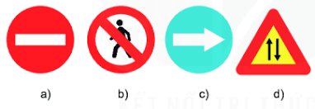

|  |  |  |  |
| --- | --- | --- | --- |
| A. Hình a | B. Hình b | C. Hình c | D. Hình D |

**Câu 4.** Hình nào dưới đây có trục đối xứng?

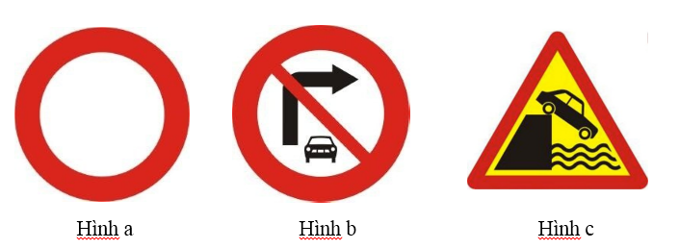

|  |  |  |  |
| --- | --- | --- | --- |
| A. Hình a | B. Hình b | C. Hình c | D. Cả 3 hình |

**Câu 5.** Hình có tâm đối xứng trong hình sau là:

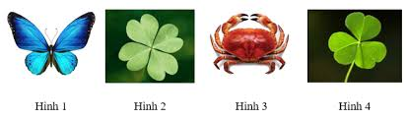

|  |  |  |  |
| --- | --- | --- | --- |
| A. Hình 1 | B. Hình 2 | C. Hình 3 | D. Hình 4 |

**Câu 6**: Số giao điểm tạo bởi ba đường thẳng trong hình vẽ sau là:



|  |  |  |  |
| --- | --- | --- | --- |
| A. 0 điểm | B. 1 điểm | C. 2 điểm | D. 3 điểm |

**Câu 7:** Hai đường thẳng cắt nhau có số điểm chung là:

|  |  |  |  |
| --- | --- | --- | --- |
| A. 3 điểm | B. 2 điểm | C. 1 điểm | D. 0 điểm |

**Câu 8:** Bộ 3 điểm thẳng hàng trong hình vẽ sau là:

|  |  |  |  |
| --- | --- | --- | --- |
| A. | B. | C. | D. |

**Câu 9:** Hai đường thẳng song song có số điểm chung là:

|  |  |  |  |
| --- | --- | --- | --- |
| A. 3 điểm | B. 2 điểm | C. 1 điểm | D. 0 điểm |

**Câu 10:** Các tia có trong hình vẽ sau là:

|  |  |  |  |
| --- | --- | --- | --- |
| A. Tia: xy | B. Tia: xAy | C. Tia: Ax; Ay | D. Tia: xA; yA |

**Câu 11**. Góc tạo bởi kim phút và kim đồng hồ lúc 3 giờ là:

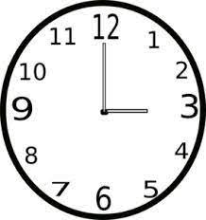

|  |  |  |  |
| --- | --- | --- | --- |
| A. | B. | C. | D. |

**Câu 12**. **Điểm M là trung điểm của đoạn thẳng AB khi:**

|  |  |
| --- | --- |
| A. **M $∈$ AB** | B. **AM = MB** |
| C. **M nằm giữa A; B** | D. **M nằm giữa A; B và AM = MB** |

**Câu 13:** Góc có hai cạnh OA và OB là.

|  |  |  |  |
| --- | --- | --- | --- |
| A. | B. | C. | D. |

**Câu 14:** Cho hình vẽ:



Phát biểu nào sau đây là sai

A. Ba điểm D, E, F thẳng hàng

B. Điểm E nằm giữa D và F

C. Hai điểm E, F nằm cùng phía đối với D

D. Hai điểm D, F nằm cùng phía đối với E

**Câu 15.** Góc có số đo 100o là

|  |  |  |  |
| --- | --- | --- | --- |
| A. Góc vuông | B. Góc tù | C. Góc nhọn | D. Góc bẹt |

**Câu 16**: Một hộp chứa 2 viên bi xanh và 10 viên bi đỏ. Nếu lấy đồng thời 3 viên bi từ hộp thì sự kiện không thể xảy ra là:

|  |  |  |  |
| --- | --- | --- | --- |
| A. 1 xanh, 2 đỏ | B. 2 xanh, 1 đỏ | C. 3 xanh | D. 3 đỏ |

**Câu 17**: Sự kiện có thể xảy ra khi quan sát số chấm ở mặt trên của con xúc sắc khi gieo là:

|  |  |  |  |
| --- | --- | --- | --- |
| A. 0 chấm | B. 6 chấm | C. 7 chấm | D. 9 chấm |

**Câu 18:** Số đo của góc bẹt bằng:

|  |  |  |  |
| --- | --- | --- | --- |
| A. | B. | C. | D. |

**Câu 19.** Khi gieo một con xúc xắc đồng chất có 6 mặt. Sự kiện nào sau đây là sự kiện ***không thể*** xảy ra.

|  |
| --- |
| A. Gieo được mặt có số chấm là số chia hết cho 10 |
| B. Gieo được mặt có số chấm là số lẻ |
| C. Gieo được mặt có số chấm là số chẵn |
| D. Gieo được mặt có số chấm nhỏ hơn 7 |

**Câu 20.** Để nói về khả năng xảy ra của một sự kiện, ta dùng một con số có giá trị từ:

|  |  |  |  |
| --- | --- | --- | --- |
| A. 0 đến 100 | B. 0 đến 10 | C. 1 đến 10 | D. 0 đến 1 |

**II. PHẦN TỰ LUẬN:**

**Câu 1:** So sánh hai phân số

1.  và  b)  và 

**Câu 2:** Thực hiện tính:

a)  b)  c)  c) 

**Câu 3:**

a) Viết các hỗn số sau: ; ;  ;  dưới dạng phân số.

b) Viết các phân số sau: ; ;  ;  dưới dạng hỗn số.

**Câu 4:**

1. Vẽ tất cả các trục đối xứng của hình vuông, hình chữ nhật.
2. Vẽ tâm đối xứng của hình vuông, hình chữ nhật.

**Câu 5:** Vẽ tia Ot. Trên tia Ot, lấy hai điểm M, N sao cho: OM = 5cm, ON = 10cm.

1. Trong ba điểm O, M, N điểm nào nằm giữa hai điểm còn lại? Vì sao?
2. Tính MN.
3. Điểm M có là trung điểm của đoạn thẳng ON không? Vì sao?

**Câu 6:** Thực hiện tính hợp lí:

a) 

b) 

c) 

**Câu 7:** Tung 2 đồng xu đồng chất 50 lần. Kết quả được ghi lại trong bảng sau:

|  |  |  |
| --- | --- | --- |
| 2 mặt sấp | 2 mặt ngửa | 1 xấp, 1 ngửa |
| 10 | 25 | 15 |

1. Tính xác suất thực nghiệm của sự kiện xuất hiện 2 mặt ngửa.
2. Tính xác suất thực nghiệm của sự kiện xuất hiện 2 mặt sấp.

**Câu 8:** Một người mua món hàng và phải trả tổng cộng 2500000 đồng kể cả thuế giá trị gia tăng (VAT) là 10%. Hỏi nếu không tính thuế VAT thì người đó phải trả bao nhiêu tiền cho món hàng?

**Câu 9**. Gieo một con xúc sắc 6 mặt 50 lần ta được kết quả như sau:

|  |  |  |  |  |  |  |
| --- | --- | --- | --- | --- | --- | --- |
| Mặt | 1 chấm | 2 chấm | 3 chấm | 4 chấm | 5 chấm | 6 chấm |
| Số lần | 8 | 7 | 3 | 12 | 10 | 10 |

Hãy tính xác suất thực nghiệm của sự kiện gieo được mặt có số chấm là số lẻ trong 50 lần gieo trên.

**Câu 10:** Một người mua món hàng và phải trả tổng cộng 3700000 đồng kể cả thuế giá trị gia tăng (VAT) là 15%. Hỏi nếu không tính thuế VAT thì người đó phải trả bao nhiêu tiền cho món hàng?

--------Hết--------